НАЦИОНАЛНА ГЕОГРАФСКА ОЛИМПИЈАДА 5,6 и 7 МАЈ 2023. БЛАЖЕВО
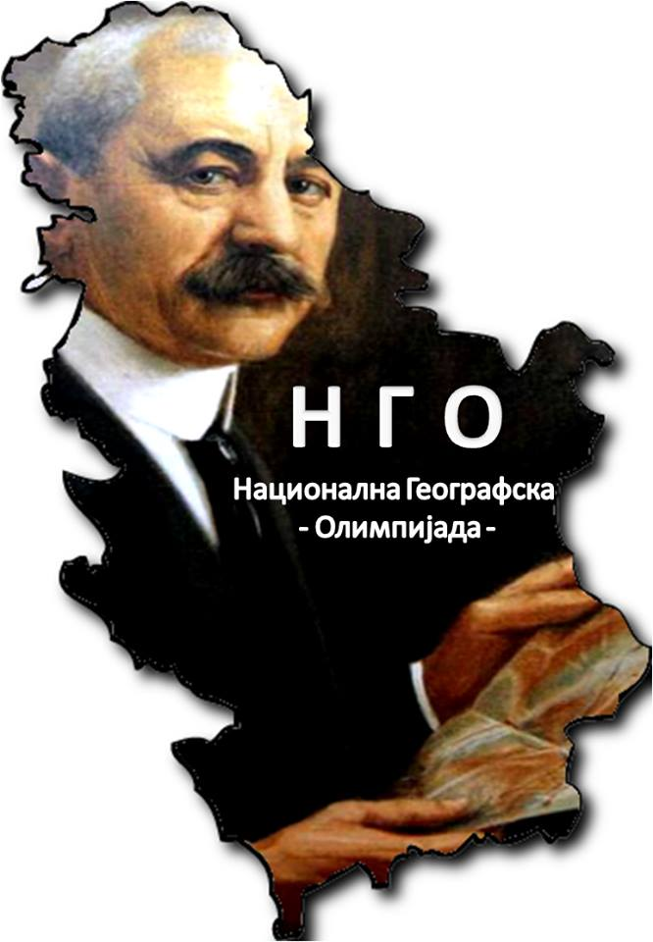
СРЕДЊЕ ШКОЛЕ-ПРАКТИЧАН РАД
РЕПУБЛИЧКИ НИВО ТАКМИЧЕЊА

ИМЕ И ПРЕЗИМЕ

ОСНОВНА ШКОЛА „____________________________________________________ ПУН НАЗИВ ШКОЛЕ

МЕСТО/ГРАД__________________________________________________________ МЕСТО/ГРАД У КОМЕ СЕ НАЛАЗИ ШКОЛА

I II III IV
ЗАОКРУЖИ РАЗРЕД

МАКСИМАЛНО 40 БОДОВА
ЗАДАТАК 1 (МАКСИМАЛНО 2 БОДА)
Истраживање терена сте започели на игралишту ОШ „Вук Караџић“, на 823 m надморске висине, а завршили на пропланку, код улаза у шуму, на 1003 m надморске висине. Прешли сте укупно 1830 m.
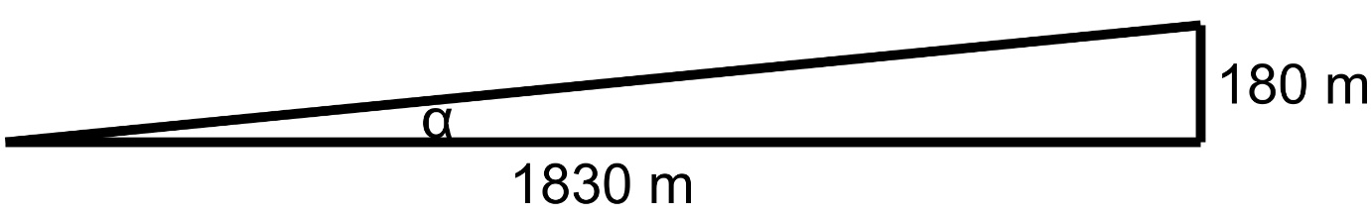
Средњи угао нагиба терена трасе којом сте се кретали (α) приказан је на слици и он износи (заокружити редни број одговора):
Редни број | Угао нагиба
1. | 1,3°
2. | 5,6°
3. | 25,2°

ЗАДАТАК 2 (МАКСИМАЛНО 4 БОДА)
Деформације топографске површине, које сте видели на терену, у највећој мери последица су два процеса.
Навести који су то процеси:
1. | 2.

ЗАДАТАК 3 (МАКСИМАЛНО 4 БОДА)
На истраживаном терену последњих година се, због високе цене на тржишту, највише гаје две пољопривредне културе.
Навести које су то пољопривредне културе:
1. | 2.

ЗАДАТАК 4 (МАКСИМАЛНО 4 БОДА)
Траса којом сте се кретали пролази кроз катастарску општину Градац. На половини пута, прошли сте кроз засеок Шумица. Стамбени и други објекти у засеоку су у веома лошем стању.
Навести редни број два стамбена објекта приказана на следећој карти, који су у знатно бољем стању од осталих објеката.
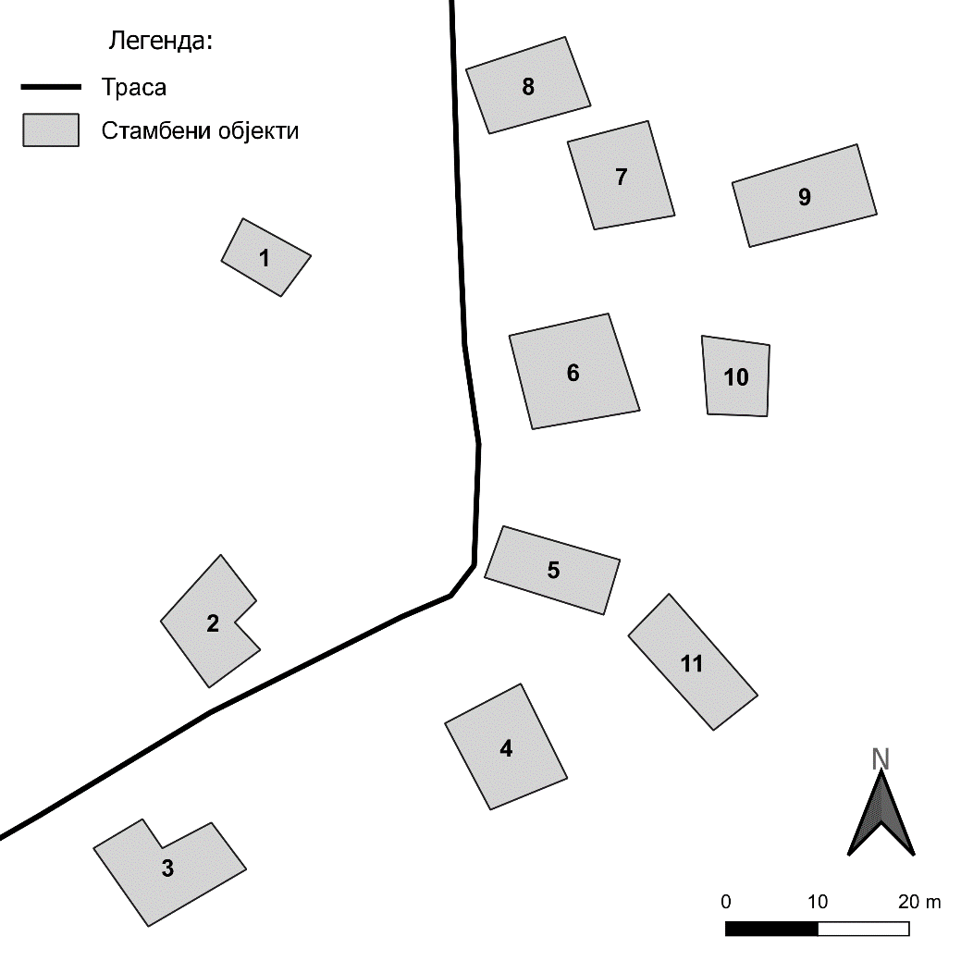
Објекат 1 | Објекат 2

ЗАДАТАК 5 (МАКСИМАЛНО 2 БОДА)
Навести род најчешће жбунасте биљке коју сте видели на пропланку.
Род

ЗАДАТАК 6 (МАКСИМАЛНО 2 БОДА)
Навести род најчешће листопадне дрвенасте биљке која чини шуму изнад пропланка:
Род

ЗАДАТАК 7 (МАКСИМАЛНО 4 БОДА)
Навести два рода четинарских дрвенастих биљака које се налазе у близини пропланка:
1. | 2.

ЗАДАТАК 8 (МАКСИМАЛНО 4 БОДА)
На следећем исечку топографске карте обележити пропланак који се налази на крају трасе.
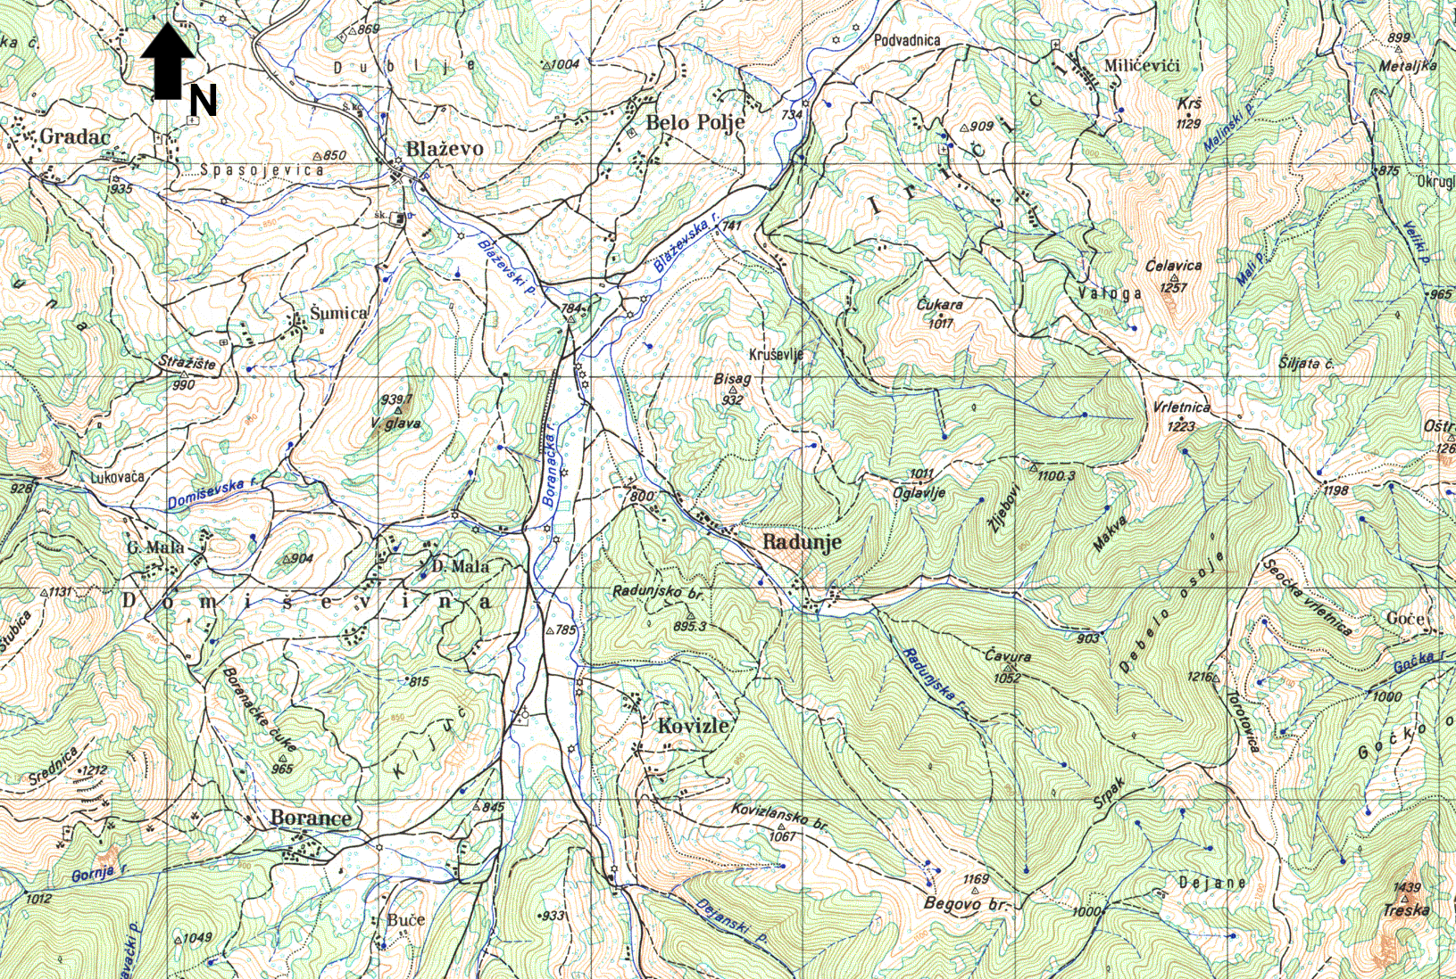
ЗАДАТАК 9 (МАКСИМАЛНО 3 БОДА)
Азимут је хоризонтални угао који се мери из тачке посматрача, између правца севера и правца посматраног објекта, у смеру кретања казаљке на сату и изражава се у степенима. Може имати вредности од 0° до 360°, где север износи 0°, односно 360°, исток 90°, југ 180°, а запад 270°.
Ако се посматрач налази на врху Велика глава (939,7 m), у близини ОШ „Вук Караџић“, колика је разлика у азимутима врхова Треска (1439 m) и Ћелавица (1257 m)? Правац севера се поклапа са вертикалним линијама правоугле координатне мреже исечка топографске карте.
Разлика у азимутима [°]

ЗАДАТАК 10 (МАКСИМАЛНО 3 БОДА)
Колика је разлика у удаљеностима врхова Ћелавице и Треске од врха Велика глава, ако су поља правоугле координатне мреже на исечку топографске карте димензија 1 х 1 km?
Разлика у удаљеностима [m]

ЗАДАТАК 11 (МАКСИМАЛНО 2 БОДА)
Код одређених падина које се налазе западно од пропланка, очигледна је угроженост ерозијом (денудацијом). То су падине изграђене од флиша, типа кластичних седиментних стена, који је због седиментације која је вршена у динамичној средини нестабилан, па је склон спирању и јаружању. На једној од падина, која се види са пропланка, ерозија је великог интензитета.
У ком насељу се налази поменута падина? Консултовати следећи снимак и исечак топографске карте.
Насеље

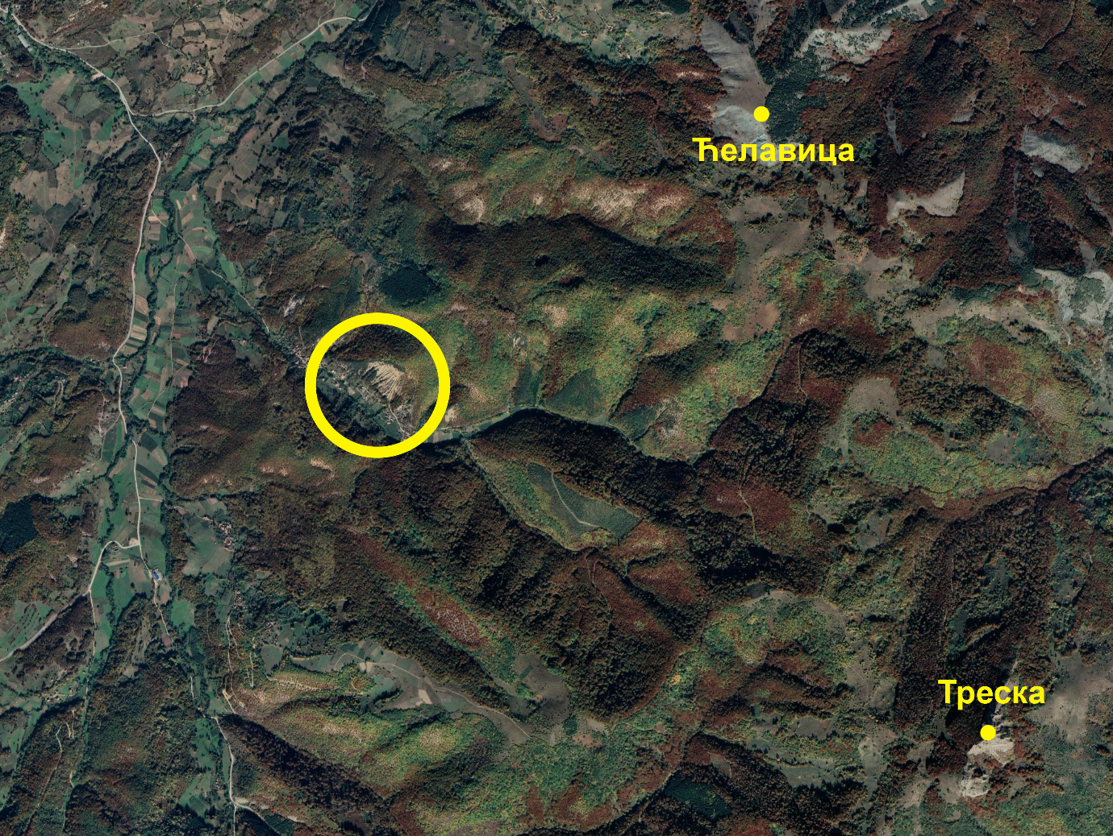

ЗАДАТАК 12 (МАКСИМАЛНО 6 БОДОВА)
У насељима која се налазе у близини пропланка изражена је депопулација, са драстичним падом броја становника последњих деценија. У следећој табели дати су подаци о броју становника три насеља најближа пропланку, по пописима из 1971. и 2011. године.
Израчунати процентуални пад броја становника између две пописне године (колики проценат броја становника из 1971. године чине становници из 2011. године), а затим на основу добијених резултата, проценити број становника 2051. године (однос између 2051. и 2011. године исти је као однос између 2011. и 1971. године). Процењени број становника заокружити на цео број и уписати у последњу колону следеће табеле.
НАСЕЉЕ | БРОЈ  СТАНОВНИКА  1971. Г. | БРОЈ  СТАНОВНИКА  2011. Г. | ПРОЦЕЊЕНИ БРОЈ  СТАНОВНИКА  2051. Г.
БЛАЖЕВО | 241 | 105
ГРАДАЦ | 155 | 130
ДОМИШЕВИНА | 230 | 62

